

گزارش عملکرد کتابخانه دانشکده پزشکی در شش ماهه اول سال 1404

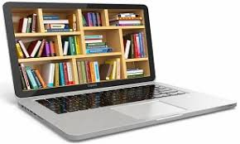

بسمه تعالی

کتابخانه دانشکده پزشکی، همزمان با تاسیس دانشکده در سال 1364 افتتاح و شروع به کار کرد.
واحد کتابخانه دانشکده پزشکی در مساحتی نزدیک به 686 مترمربع در طبقه دوم دانشکده
پزشکی واقع شده است و درحال حاضر با مجموعه ای شامل 4500 عنوان کتاب فارسی و لاتین،
فعالیت خود را در چارچوب اهداف و رسالت های کتابخانه های دانشگاهی دنبال می کند.
کتابخانه پزشکی، زیرمجموعه معاونت پژوهشی دانشکده پزشکی می باشد.
سیستم طبقه بندی منابع کتابخانه براساس نظام رده بندی جهانی ان ال ام
(NLM: National Library of Medicine)، نظم موضوعی یافته است.
امانت منابع کتابخانه با استفاده از نرم افزار ثنا صورت می پذیرد.

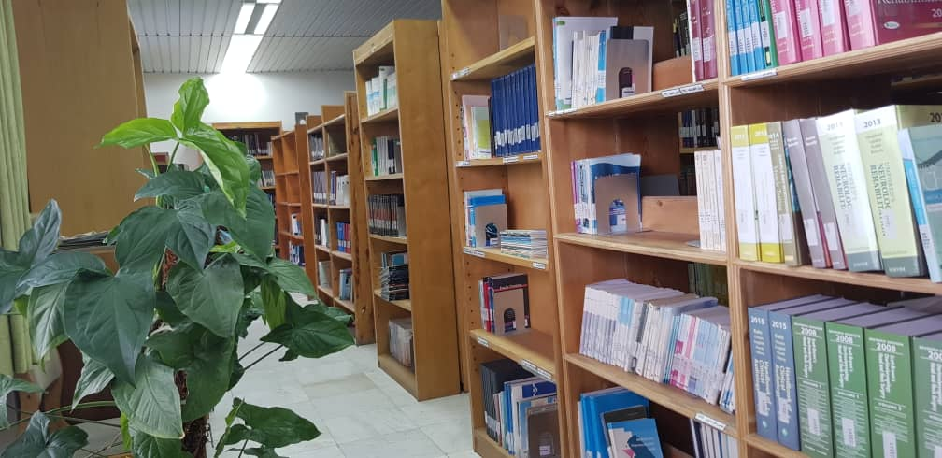
آمار منابع خریداری شده و اهدایی در شش ماهه اول سال 1404
نوع مدرک | تعداد عنوان | تعداد نسخه
کتب فارسی | 108 | 282
کتب لاتین | 3 | 3
کتب اهدایی  (فارسی) | 33 | 36
کتب اهدایی(انگلیسی) | 1 | 1

موجودی کتب چاپی تا پایان سال 1404
نوع مدرک | تعداد عنوان | تعداد نسخه
کتب فارسی | 2616 | 6710
کتب لاتین | 1850 | 2873
کتب اهدایی  (فارسی و انگلیسی) | - | 3609

آمار کارکرد عضویت میز امانت درشش ماهه اول سال 1404

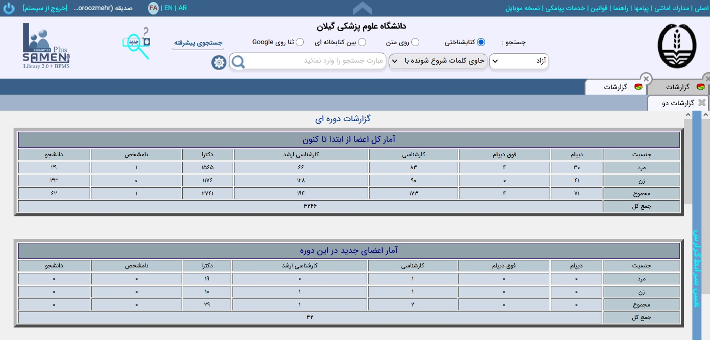

آمار امانت در شش ماهه اول سال 1404
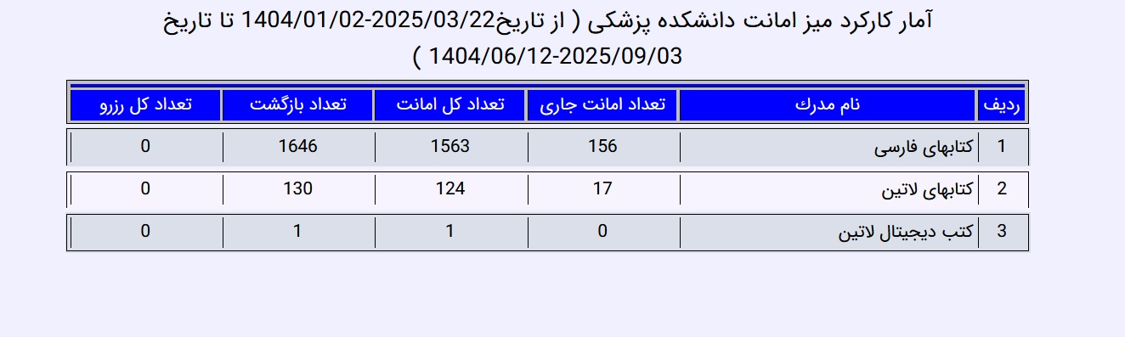

موجودی کتب ثبت شده در نرم افزار کتابخانه
نوع مدرک | تعداد عنوان | تعداد نسخه
کتب فارسی | 51 | 102
کتب لاتین | 2 | 2

فهرست کتب ثبت شده در نرم افزار

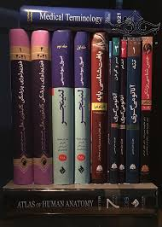
فهرست کتاب های پر طرفدار

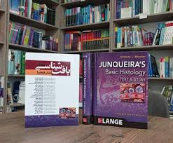

آمار کارکرد بخش پایان نامه در سال شش ماهه اول 1404
ورود اطلاعات پایان نامه در نرم افزار | نمایه سازی پایان نامه ها | نوع مدرک
61 | 61 | پایان نامه های دکترای فوق تخصصی، تخصصی، دکترای حرفه ای، کارشناسی ارشد

خدمات کتابخانه دانشکده پزشکی
خرید، ثبت، فهرست نویسی و آماده سازی کتب خریداری شده و امانت کتب به دانشجویان و اساتید
عضویت دانشجویان، کارکنان و اعضای هیات علمی جدیدالورود دانشکده ( به منظور پیروی از پروتکل های بهداشتی و رفاه حال کاربران، تمدید کتاب ها از طریق تماس تلفنی و ارسال ایمیل امکان پذیر شد)
ثبت نام پروفایل های گوگل اسکولار، اورکید، اسکوپوس و ریسرچ گیت برای اعضای هیات علمی جدیدالورود (هیات علمی جدید در گروه های ایمونولوژی، ژنتیک و طب سنتی)
آشنایی با تغییرو تحولات پروفایل های اعضای هیات علمی و اطلاع رسانی به اعضای محترم
هماهنگی و همکاری با اساتید جهت رفع مشکلات و بروز رسانی پروفایل های آنها در سامانه ( رفع مشکلات ریسرچ گیت هیات علمی)
انتشار اخبار و رویدادهای علم سنجی و ارایه گزارش های مربوطه
رسیدگی و پاسخگویی به مشکلات دانشجویان جهت قراردادن پایان نامه خود در نرم افزار کتابخانه
مستند سازی کلیدواژه های پایان نامه ها با MESH
آپلود ، دانلود و ثبت پایان نامه ها
ذخیره و ایندکس کردن پایان نامه های فارغ التحصیلان به صورت Word طبق سال دفاع در لوح های فشرده جهت نگهداری به صورت offline
ایمیل کردن پایان نامه ها در صورت نیاز برای هیات علمی
دیجیتال سازی کتاب ها و پایان نامه ها
به روز رسانی سایت کتابخانه دانشکده پزشکی
انتشار اخبار مربوط به کتابخانه دانشکده
اطلاع رسانی اخبار مربوط به رویداد های علمی و کارگاه های آموزشی برگزار شده
تهیه و تنظیم بروشور آموزشی(بروشور آموزشی جعبه ابزار پژوهش و بروشور SciVal)
تهیه و تنظیم خبرنامه و بروشور
نیاز سنجی منابع مورد نیاز و تهیه لیست کتب فارسی و لاتین وE-book برای خرید در مجموعه
ارتباط با ناشران و مراکز انتشارات دانشگاه های علوم پزشکی کشور جهت تهیه منابع مورد نیاز اساتید و دانشجویان (خرید کتاب های مقطع دکترای فیزیولوژی)
راهنمایی کاربران و جستجو در منابع کتابخانه جهت پاسخگویی به نیاز مراجعه کنندگان کتابخانه
کنترل دوره ای موجودی منابع کتابخانه
تهیه چک لیست از موجودی منابع ،کنترل و بررسی کتاب هایی که مدت زمان بیشتری در اختیار اعضا کتابخانه ( اعم از دانشجویان واساتید) بود و پیگیری جهت عودت هرچه زودتر آنها به کتابخانه
هماهنگی و آماده سازی جهت برگزاری کلاس های مجازی و حضوری اساتید برای دانشجویان در سایت کتابخانه
شرکت کتابداران واحد کتابخانه در کارگاه های تخصصی (آشنایی و جستجو در پایگاه های اطلاعاتی)
بازدید از مراکز آموزشی به منظور بررسی مجموعه کتابخانه و آموزش فهرستنویسی
(دانشکده بهداشت)
تسویه حساب دانشجویان مقاطع مختلف (کارشناسی، کارشناسی ارشد و دکترا)
تسویه حساب اعضای بازنشسته هیات علمی و همکاران و نیروهای طرحی

